Pozdravljeni učenci.
1. Najprej prosim, da si pregledate odgovore domače naloge- naloga 2, str. 124 v učbeniku. Rešitve prilagam tukaj.
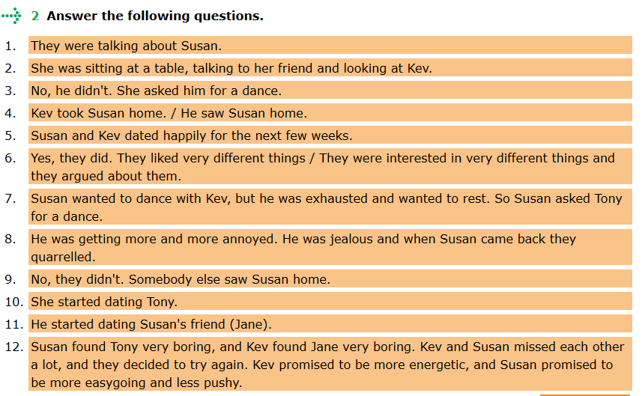

2. Pogledali si bomo protipomenke pridevnikov, ki jih ponavadi tvorimo z
IM- , IN- . UN-, DIS- .

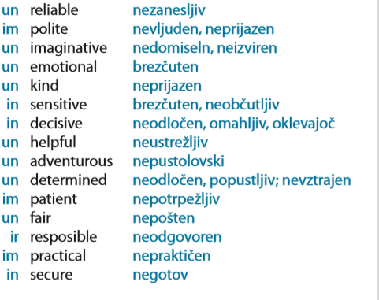
Te primere obvezno prepišite v zvezek, kajti to so pridevniki, ki jih boste morali znati pri naslednjem ocenjevanju znanja.

3. Rešite naloge v delovnem zvezku :
-stran 106, 107, 108
- naloga 36, stran 109.

Domačo nalogo bomo naslednjič skupaj pregledali na naši 1. skupni videokonferenci. Vsa navodila sledijo.
Do takrat pa lep pozdrav,
Jasmina Gojčič

